1 SEMANA EM PARIS
http://www.voudemochila.com.br/phpBB2/viewtopic.php?t=1554&postdays=0&postorder=asc&start=0&sid=037be5560e149a7a4657ae27f705e5e6
Dia 01
Provavelmente, o 1º dia da sua viagem será o mais curto, devido ao tempo perdido na chegada/hospedagem no hotel. Levando-se em conta que o CHECK-IN na maioria dos hotéis varia de 12:00 até 14:00, vou considerar que 15:00 seja o horário de sua saída do hotel, mas 13:00 seria o ideal.
ARCO DO TRIUNFO
http://pt.wikipedia.org/wiki/Arco_do_Triunfo_(França)
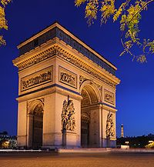
- Estação de Metrô: CHARLES DE GAULLE ETOILE:
Saltando nesta estação, você sairá em frente ao Arco do Triunfo. Para alcançá-lo, você deve atravessar uma passagem subterrânea, que te deixará bem abaixo dele. Sugiro algumas fotos embaixo e logo após pagar o ingresso para poder subi-lo. A subida é por dentro de uma de suas colunas, numa escada caracol super apertada. Lá em cima, você terá uma excelente visão da cidade e de alguns dos seus principais pontos turísticos: TORRE EIFFEL, MUSEU DU LOUVRE, NOTRE-DAME, CHAMPS-ELYSÉES, SACRE-COEUR, POMPIDOU, LA DEFENSE e etc.
AVENUE DES CHAMPS-ELYSÉES
http://en.wikipedia.org/wiki/Champs-Élysées
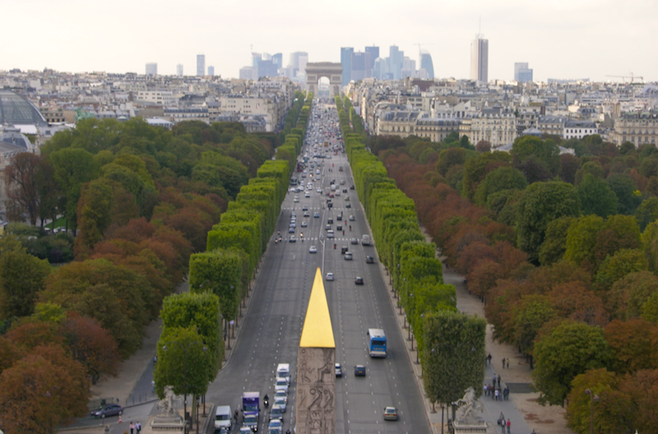
Após a descida do Arco, você estará de frente para a Avenida mais famosa do mundo: AVENUE DES CHAMPS-ELYSÉES. Sugiro que você a desça pelo lado esquerdo de quem está de costas para o Arco. Faça um passeio com bastante calma para aproveitar ao máximo. É neste lado da rua que se localiza o LIDO, famosa casa de espetáculos, tem também o nº 114, local onde morou Santos Dumont, o Planet Hollywood e várias outras atrações. Atravesse a rua na altura da Estação CHAMPS-ELYSÉES CLEMENCEAU. Você sairá em frente aos palácios: GRAND PALAIS e PETIT PALAIS, são duas salas de exposição, sendo a primeira com um grande telhado de vidro. Atravesse a avenida que passa entre eles. Você sairá em frente à PONTE ALEXANDRE III. Esta ponte é considerada a mais bonita da cidade. Parada para fotos. Da ponte, você também tem uma ótima vista para o HÔTEL DES INVALIDES e para o DOMO. Não atravesse a ponte, dobre a direita, e siga beirando o Rio Sena até a Ponte D’Alma (Segunda ponte depois da Alexandre III). Lá você encontrará uma grande tocha sobre um túnel subterrâneo. Neste túnel, ocorreu o acidente que em 1997, vitimou fatalmente Princesa Diana, e a tocha que já existia anteriormente, virou seu Memorial. A partir daí, sugiro retornar à Champs-Elysées pegando a AVENUE MONTAIGNE, particularmente interessante para as mulheres, devido ao fato de nesta avenida estar concentrada a maioria das lojas de grife mais famosas do mundo: DIOR, CHANNEL, NINA RICCI, PRADA, CALVIN KLEIN, VALENTINO, DOLCE & GABANNA, LOUIS VITTON e etc. O HOTEL PLAZA ATHENÉE, bastante conhecido, também fica na avenida. Chegando à Champs-Elysées, você estará próximo à Estação de Metrô: FRANKLIN D ROOSEVELT. Atravesse a CHAMPS, dobre a direita e desça pelo lado esquerdo no sentido do LOUVRE. Quando você chegar na altura do GRAND PALAIS(do outro lado), vire à esquerda e vá pela AVE DE MARIGNY até a esquina com a RUE DU FAUBOURG ST HONORE, pronto você está na sede do governo francês: PALAIS DE L'ELYSÉE. Depois retornar ao hotel e descansar bem a primeira noite, pois o dia de amanhã será bastante corrido, principalmente para aqueles que têm pouco tempo na cidade, mas querem aproveitar bem o tempo da estadia. Sugiro acordar o mais cedo possível no próximo dia.
Dia 02
TROCADÉRO
http://pt.wikipedia.org/wiki/Trocadéro
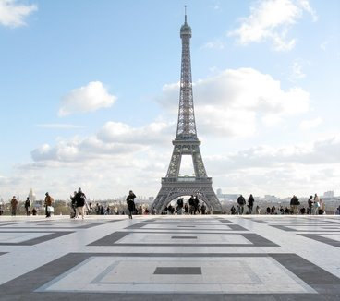
- Estação de Metrô: TROCADERO:
É considerado o melhor local para tirar fotos da Torre Eiffel. O acesso se faz pela Praça do Trocadero (Estátua do General Foch) e Palais de Chaillot. Um grande terraço de frente para a torre. Cenário perfeito para a melhor foto da viagem. Seguir pelos jardins do Trocadero e cruzar a Ponte d’Lena sobre o Rio Sena. Área com diversas barraquinhas de Crepe e Baguetes;
TORRE EIFFEL
http://pt.wikipedia.org/wiki/Torre_Eiffel
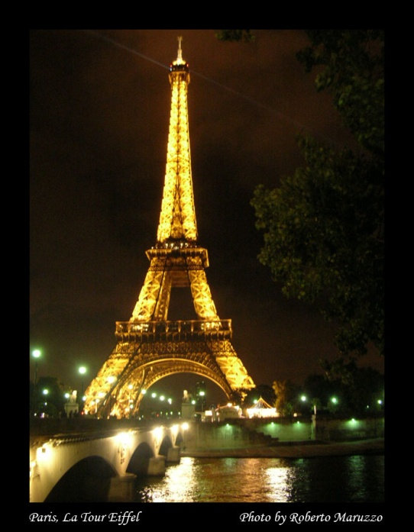
São três andares. O primeiro é de graça, se subir de escada. Para subir os outros dois é obrigatório o uso do elevador. A fila é grande, tanto para subir, quanto para descer. Recomendo comprar o ingresso que dá direito ir até o topo. Reservar 4 horas para aproveitar bem. Não vale a pena comprar lembrançinhas no pé da torre. São bem caras... Quem não quiser encarar a fila, pode subir por um elevador privativo do Restaurante Jules Verne, que fica em uma das bases. A reserva é feita apenas pela internet e é necessário cartão de crédito. Não é barato...Em outra base tem um busto de Gustave Eiffel, engenheiro construtor da torre. Após a sessão de fotos seguir em frente pelo CAMPO DE MARTE até a chegar à ESCOLA MILITAR. Estando de frente à mesma, e olhando para ela, seguir pela esquerda e pegar a primeira avenida à direita: AVENUE DE TOURVILLE. Você sairá em frente à igreja do DOMO (Fundos do Hotel dês Invalides);
HÔTEL DES INVALIDES e IGREJA DO DOMO
http://pt.wikipedia.org/wiki/Hôtel_des_Invalides
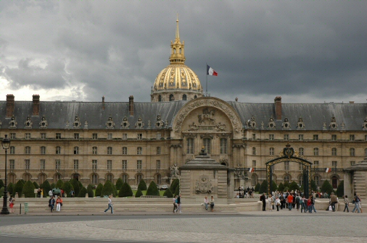
HÔTEL DES INVALIDES
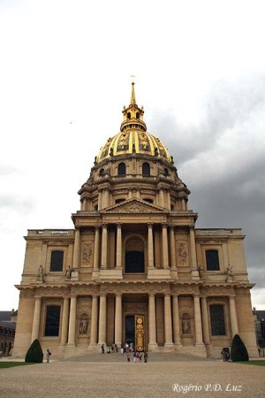
IGREJA DO DOMO
Compre ingressos casados para o DOMO e MUSEU DAS ARMAS. Para militares sai de graça! Dentro do Domo estão diversos túmulos de heróis de guerra franceses, sendo o principal Napoleão Bonaparte. Caso se interesse, há também o Museu das Armas, situado na parte da frente do HÔTEL DES INVALIDES. Estando de frente ao Domo, e olhando para ele, pegar a direita e sair pela porta lateral. Você chegará ao BOULEVARD DES INVALIDES. Pegando a primeira rua à direita, você sairá no MUSEU RODIN;
MUSEU RODIN
http://pt.wikipedia.org/wiki/Auguste_Rodin
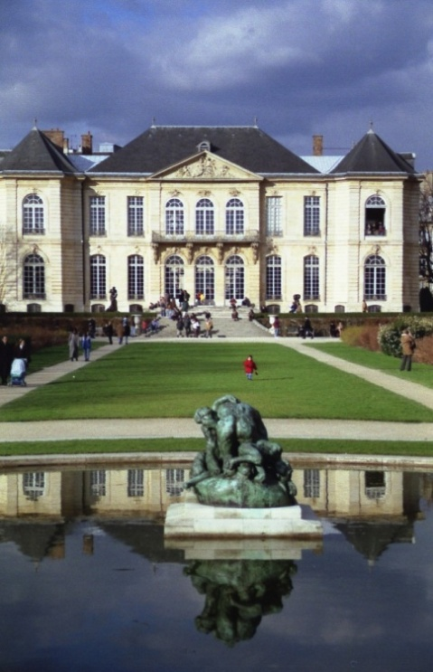
Ao chegar ao Museu você poderá comprar ingressos apenas para os jardins, algo que recomendo, pois as principais obras de Rodin estão no lado de fora: “O PENSADOR” e o ”PORTÃO DO INFERNO”. Retornar pelo BOULEVARD DES INVALIDES e seguir até a parte da frente do HÔTEL DE INVALIDES. Parada para fotos. Logo após, seguir pela avenida central até a PONTE ALEXANDRE III. Boas fotos, tanto do HÔTEL DES INVALIDES, como da própria ponte. Atravesse-a e vire à direita. Siga beirando o Sena até a próxima ponte. Vire à esquerda, e você estará na PLACE DE LA CONCORDE.
PLACE DE LA CONCORDE
http://pt.wikipedia.org/wiki/Praça_da_Concórdia
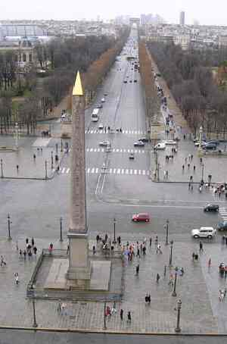
Local onde eram executados os condenados à guilhotina. Parada para fotos do famoso Obelisco, construído no local onde morreram entre outros: Maria Antonieta e Luis XVI. Faz parte de um grande eixo juntamente com o Arco de La Defense, o Arco do Triunfo, o Arco do Triunfo do Carrossel e a Pirâmide do Louvre. Logo mais a frente, fica a entrada principal para o JARDIM DAS TULHERIAS. Atravesse o jardim, e você chegará até a PIRÂMIDE DO LOUVRE, passando antes pelo ARCO DO TRIUNFO DO CARROSSEL.
MUSEU DO LOUVRE
http://pt.wikipedia.org/wiki/Museu_do_Louvre
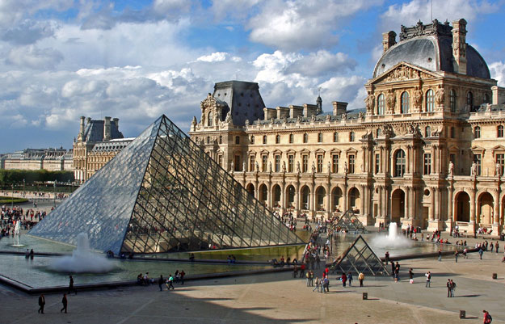
Recomendo a quarta-feira (por volta de 17h30min) para esta visita, pelo fato de o Louvre ficar aberto no período noturno neste dia. Assim você poderá aproveitar bem o dia, e visitá-lo tranqüilamente à noite. Os guias não recomendam entrar no museu pela entrada principal da pirâmide devido às filas. Mas se tiver um pouco de paciência vale a pena sim. O Museu é enorme e fascina até os que não são muito chegados à arte. Muitos recomendam pelo menos um dia inteiro de visitação, mas acho uma noite o necessário. Pontos que não podem deixar de ser visitados: MONALISA, VÊNUS DE MILO, VITÓRIA DE SAMOTRÁCIA, CÓDIGO DE HAMURÁBI, OS FOSSOS MEDIEVAIS e AS ANTIGUIDADES EGÍPCIAS. Em alguns pontos pode-se fotografar com “flash”, em outros não. Para fotografar a MONALISA você terá que fazê-lo escondido, pois não são permitidas fotos na sala em que fica exposta. Mas independentemente de ser proibido ou não, todo mundo bate foto, mesmo que seja repreendido logo em seguida. Fotos noturnas externas ficam muito legais. Caso tenha lido ou assistido ao “O CÓDIGO DA VINCI”, o Louvre é seu ponto de partida. Para retornar ao Hotel utilize a Estação: PALAYS ROYAL MUSÉE DU LOUVRE que fica na RUE DE RIVOLI, paralela ao Museu.
Dia 03
SACRE-COEUR
http://pt.wikipedia.org/wiki/Basílica_de_Sacré_Cœur
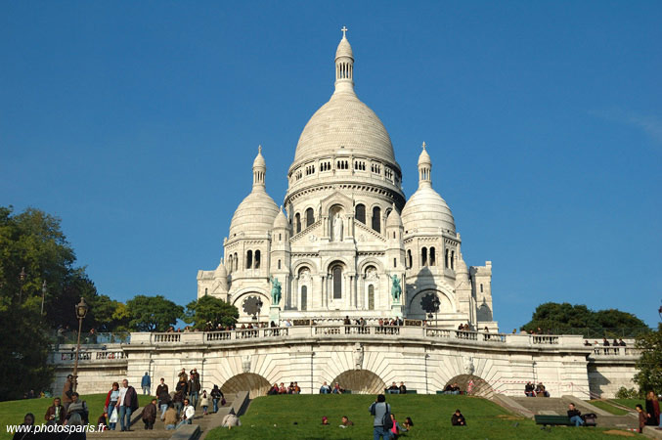
- Estação de Metrô: ANVERS (melhor) ou ABBESSES:
Pra chegar à Basílica, salte nesta estação e siga sempre subindo para o Norte que logo você verá a Igreja. Não fica longe, mas tem que andar um pouco. Ao chegar à base da escadaria, você tem duas opções: subir a pé ou pegar o “FUNICULAIRE” – bondinho que leva os passageiros até a Igreja. Localizada numa colina, a Sacré-Coeur é uma das mais bonitas igrejas de Paris e com uma vista da cidade bastante bonita. Não são permitidas fotos no seu interior. Passeio imperdível, principalmente nos domingos de sol. Estando de frente para a igreja, pegue a ruazinha na lateral esquerda da mesma, você logo chegará à PLACE DU TERTRE. Ali se encontram diversos artistas e pintores de rua. Já na saída da Basílica, você será abordado e lhe oferecerão uma caricatura sua. É uma área bastante boêmia, vale a pena dar uma paradinha por aqui. Depois, siga a pé pela rua NORVINS, até chegar na PRAÇA MARCEL AYMÉ, famosa pela escultura do homem atravessando a parede (uma foto super engraçada aqui...). Continue sempre descendo. Depois de uns 20 minutos de caminhada você chegará a uma grande avenida: BOULEVARD DE CLICHY. Aqui você encontrará a famosíssima casa de espetáculos: MOULIN ROUGE. Nessa avenida se concentram diversas casas de prostituição, tendo inclusive um Museu do Sexo. Bem próximo ao cabaré está a Estação de metrô: BLANCHE. Recomendo que pegue o metrô e salte na Estação OPERA para chegar ao famoso teatro de mesmo nome.
OPERA NATIONAL DE PARIS GARNIER
http://en.wikipedia.org/wiki/Opéra_National_de_Paris
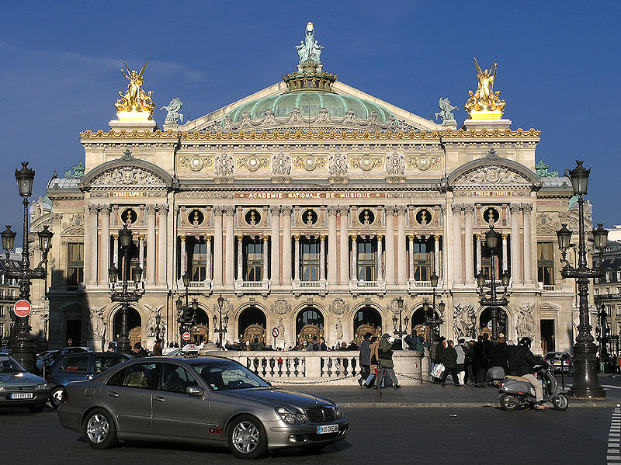
O OPERA é um teatro muito bonito, que inspirou o Teatro Municipal do Rio de Janeiro. Vale a pena uma visita rápida. Fecha às 17h00min. As famosas GALERIAS LAFAYETTE ficam atrás dele, no BOULEVARD HAUSSMANN. Saindo do teatro, dobre à direita e siga pelo BOULEVARD DES CAPUCINES para chegar à IGREJA DE MARIA MADALENA. No caminho tire uma foto do famoso OLYMPIA, imortalizado com EDITH PIAF. Saindo da Igreja, siga em frente em direção à PLACE DE LA CONCORDE, virando à esquerda na RUE SAINT HONORE. Continue em frente. Você chegará à PLACE VENDOME. Nesta praça você verá um grande Obelisco com a estátua de Napoleão no alto. Nesta praça localizam-se o famoso HOTEL RITZ e várias lojas de grife. Após as fotos, pegue o sentido oposto, atravesse a RUE SAINT HONORE até chegar à RUE DE RIVOLI. A partir daí siga em frente até chegar ao PALAIS ROYAL. Nesta avenida você encontrará diversas lojas de souvenires com os melhores preços da cidade. Próximo a entrada da Praça das Pirâmides do Louvre há uma estátua de Joana D’Arc. Após a visita aos jardins do PALAIS ROYAL pegue o metrô (estação em frente) e siga para a estação: BASTILLE.
PLACE DES VOSGES
http://en.wikipedia.org/wiki/Place_des_Vosges
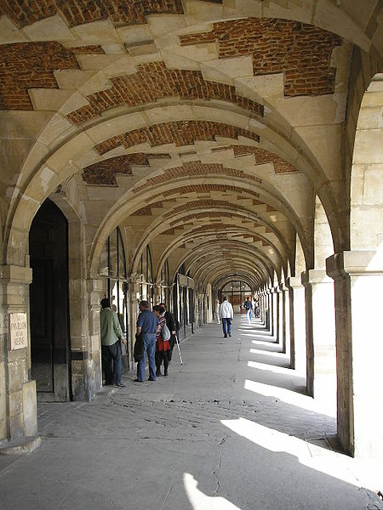
Chegando à Praça da Bastilha, você estará no local onde ficava a famosa fortaleza de mesmo nome. Ali você encontrará a COLLONE DE JUILET (Obelisco), e a OPERA DE PARIS BASTILLE. Ainda na estação de metrô você poderá ver um pedaçinho da antiga fortaleza, com um painel explicativo. É só isso mesmo..., Com ajuda de um mapa você chegará à famosa PLACE DES VOSGES. Uma praça com simetria perfeita, sendo uma de suas casas a MAISON DE VICTOR HUGO.
MUSEU D’ORSAY
http://pt.wikipedia.org/wiki/Museu_de_Orsay
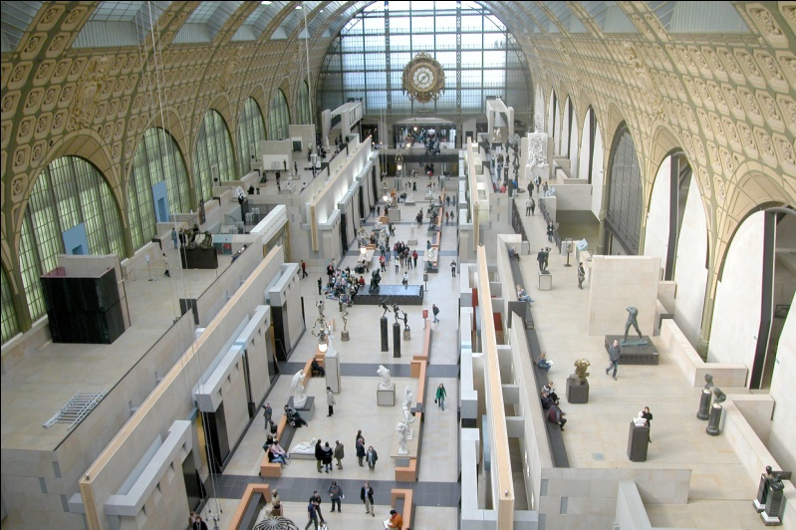
Sendo hoje uma quinta-feira, você poderá terminar seu dia no MUSEU D’ORSAY, após pegar o metrô e saltar na estação de mesmo nome. Nesse dia, da mesma forma que o Louvre às quartas, o Museu fecha mais tarde, proporcionando assim, uma oportunidade de conhecê-lo. Recomendo a Ala do Impressionismo de Monet e Renoir. Van Gogh também marca presença. É um museu pequeno, em 2 horas você consegue ver tudo. Um dado interessante, é que ele foi construído sob uma antiga Estação de trem.
Dia 04
NOTRE DAME
http://pt.wikipedia.org/wiki/Catedral_de_Notre-Dame_de_Paris
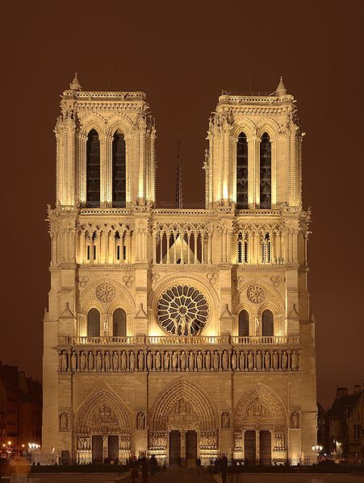
- Estação de Metrô: CITÉ:
Você sairá próximo ao Mercado das flores. Recomendo que passe toda a manhã na Ilha. Assim você conseguirá conhecer os principais pontos turísticos. O mais conhecido é a CATEDRAL DE NOTRE DAME. Local que ficou imortalizado pela história do corcunda Quasímodo. Abuse das fotos externas e internas, e caso seja católico, assista à missa. A entrada é gratuita, sendo cobrado para subir na torre e apreciar a vista da cidade. Somente lá de cima você poderá apreciar as gárgulas. Em frente à Igreja você verá a CRIPTA ARQUEOLÓGICA. Não tem nada de mais, um pequeno espaço com restos arqueológicos da Paris de muito antigamente.
SAINT CHAPELLE
http://pt.wikipedia.org/wiki/Sainte-Chapelle
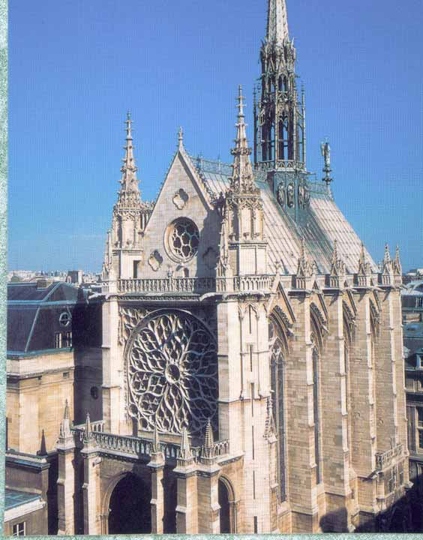
No outro lado da ilha fica localizado o PALAIS DE JUSTICE. Dentro dele você verá a ST. CHAPELLE, considerada por muitos a igreja mais bonita de Paris. Trata-se de uma pequena capela com dois andares. O térreo era reservado para os servos e pessoas comuns. Já o andar superior era privativo do Rei e da família Real, sendo coberto nos 360º por vitrais que retratam os livros da Bíblia. Sugiro comprar entrada casada com a CONCIERGERIE, que fica do outro lado do palácio, tendo inclusive que sair do mesmo para chegar até lá. Era o local em que os condenados à guilhotina esperavam pela execução. Sua “hóspede” mais famosa foi Maria Antonieta, e sua cela fica em exposição. Saindo da CONCIERGERIE, atravesse a ponte que está a sua esquerda, dobre à direita. Você chegará ao HÔTEL DE VILLE, sede da prefeitura. Pausa para fotos.

CENTRE GEORGE POMPIDOU
http://pt.wikipedia.org/wiki/Centro_Georges_Pompidou
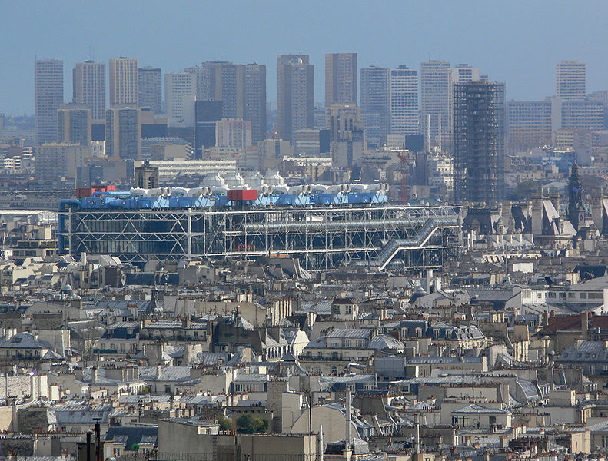
Seguindo pela RUE DU RENARD você chegará aos fundos do Museu de Arte Moderna POMPIDOU. Bem diferente dos outros, você verá a modernidade já no seu exterior. Destacando-se diversos tubos coloridos e a escada rolante dentro de um deles. Passe umas 2 horas nele. É o segundo local mais visitado de Paris, só perdendo para a torre.
BOIS DE BOULOGNE
http://pt.wikipedia.org/wiki/Bosque_de_Bolonha
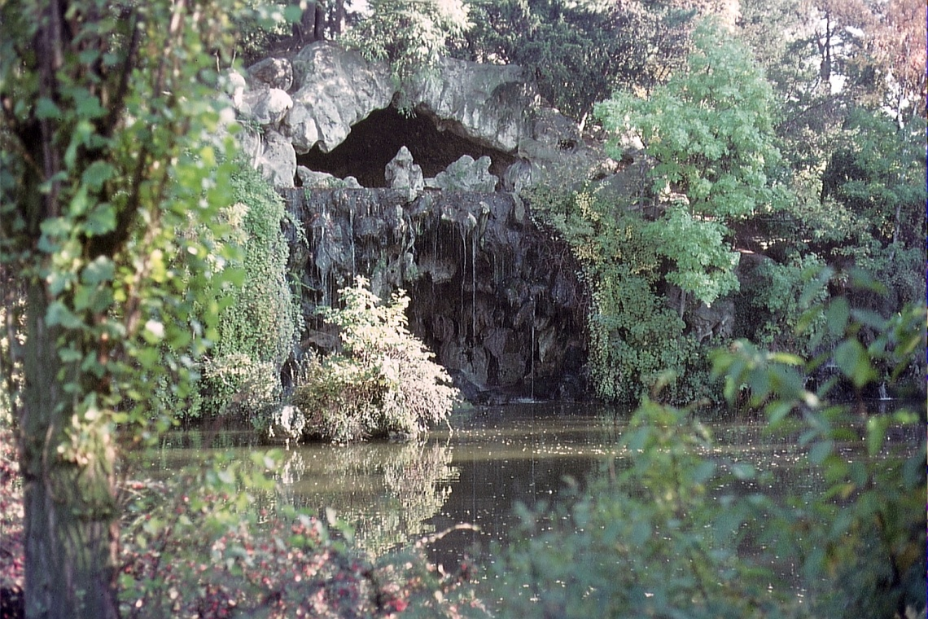
Saindo do museu, pegue o metrô na estação RAMBUTEAU e salte em PORTE MAILLOT. Você chegará a uma das entradas do parque preferido dos parisienses, e um dos cenários de “O CÓDIGO DA VINCI” (Cena do drogado no parque). Tente sair ainda com a luz do dia. Pegue novamente o metrô e salta em LA DEFENSE.

GRANDE ARCHE
http://en.wikipedia.org/wiki/Grande_Arche
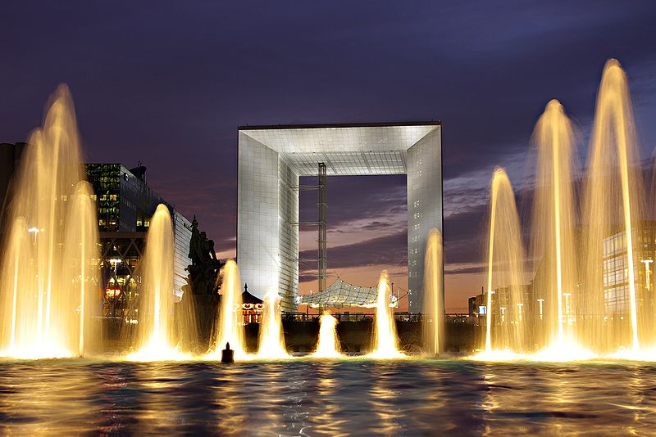
Para terminar este dia, uma visita ao bairro moderno de Paris. Você sairá de cara para o GRANDE ARCO. Mais um local com uma boa vista da cidade.
Dia 05
BATEAUX-MOUCHE
http://pt.wikipedia.org/wiki/Bateau-mouche
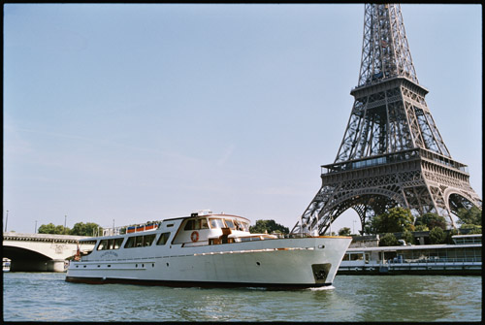
Pela manhã volte à Torre Eiffel. Embaixo da ponte d’Lena você compra ingressos para o famoso passeio pelo Rio Sena. Você tem diversas opções. Sugiro o BATOBUS, que semelhante a um ônibus, tem um percurso de mais ou menos 1 hora, fazendo paradas, onde você pode saltar a qualquer momento, e retornar por quaisquer destes pontos, apenas apresentando o bilhete. O mais tradicional e também mais caro é o BATEAUX-MOUCHE. O percurso não tem parada e mediante reserva, você pode almoçar/jantar a bordo. Durante o passeio dê uma atenção especial a duas pontes: ALEXANDRE III, já citada anteriormente, e a PONT NEUF, primeira ponte construída atravessando a Ile de La Cité.
MONTPARNASSE
http://en.wikipedia.org/wiki/Montparnasse
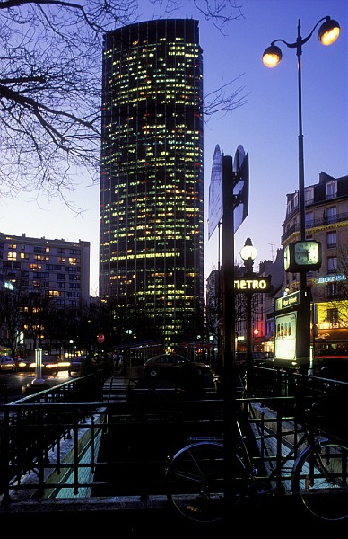
Saltando na MONTPARNASSE BIENVENUE você estará próximo à TOUR MONTPARNASSE, aquele prédio preto que os parisienses chamam de torre. Subindo no topo, você tem mais uma vista legal da cidade. Se tiver estômago forte pegue o metrô e salte em DENFERT ROCHEREAU para visitar as CATACUMBAS. Quando da construção dos esgotos de Paris, foram retiradas as ossadas humanas que ficavam pelo caminho e depositadas em algumas destas catacumbas. Parte destes ossos está em exposição.
PANTHEON
http://pt.wikipedia.org/wiki/Panteão_(Paris)
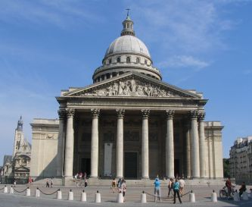
Outra Igreja bastante conhecida de Paris é o PANTHEON. Foi inspirado no de Roma, e em sua cripta estão os restos de diversos vultos parisienses, tais como Victor Hugo e Voltaire. Para chegar à Igreja pegue o RER e salte na estação: LUXEMBOURG. Você sairá de frente para o JARDIM DE LUXEMBURGO, mas antes de visitá-lo, passe antes no PANTHEON e na SORBONNE (Famosa Universidade de Paris).
JARDIM DE LUXEMBURGO
http://pt.wikipedia.org/wiki/Jardin_du_Luxembourg
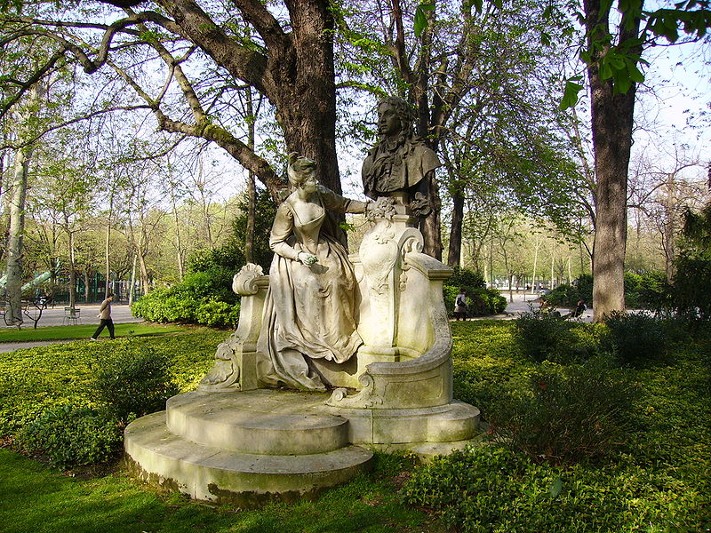
Dê umas voltas no parque, visitando o PALÁCIO DE LUXEMBURGO (SENADO) e com ajuda de um mapa saia pela saída mais próxima da Igreja SAINT SULPICE. Esta Igreja hoje é parada obrigatória pra quem vai à Paris. Primeiro pela sua beleza, e mais recentemente por fazer parte de “O CÓDIGO DA VINCI” e tendo a LINHA ROSA a principal parada para fotos. Para finalizar nosso roteiro pegue o metrô na estação ST. SULPICE e siga até a estação ST. MICHEL. Você estará no QUARTIER LATIN, bairro mais boêmio da cidade. Uma boa opção para conhecer o modo de vida parisiense.
Utilize o resto do dia para ir a algum lugar que não tenha tido tempo anteriormente.
Sugestões:
- Estátua da Liberdade no Rio Sena. METRO: BIR HAKEIM;
- Igreja St. Eustache e a escultura da mão e a cabeça no Les Halles. METRO: LES HALLES;
- Pra quem gosta: Cemitérios com túmulos de gente famosa. O principal é o PERE LACHAISE (Jim Morrison, Edith Piaf, Oscar Wilde, Balzac, Moliere e etc.). METRO: PERE LACHAISE;
- Procurar medalhas ARAGO cravadas no chão. Quem viu " O Código da Vinci" sabe do que estou falando...
- HARD ROCK CAFÉ: Caso queira comprar aquela camisa manjada HARD ROCK CAFE PARIS salte na Estação RICHELIEU DROUOT. Fica quase em frente.
- Igreja de "N.Sra. da Medalha Milagrosa" : http://chapellenotredamedelamedaillemir ... m/PO/A.asp
- ROLLAND GARROS: Stade Roland-Garros - (2, avenue Gordon Bennett) METRO :Michel-Ange Auteuil or Michel-Ange Molitor or Porte de Saint-Cloud or Porte d'Auteuilhttp://www.fft.fr/rolandgarros/default_en.asp
- STADE DE FRANCE: Estádio da Copa do Mundo de 1998. METRO: St. Denis-Porte de Paris
Dias 06 :
PALÁCIO DE VERSALHES
http://pt.wikipedia.org/wiki/Palácio_de_Versalhes
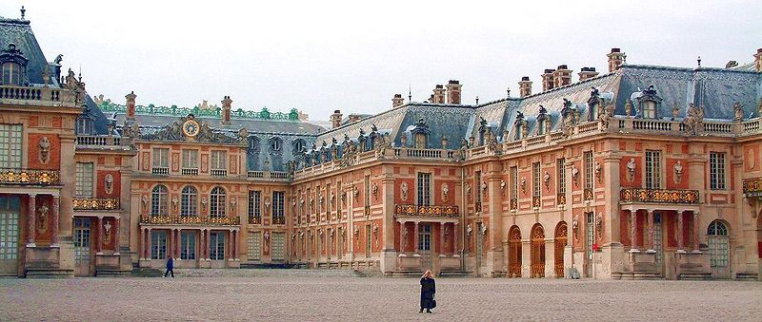
Imperdível!!!!! Vá bem cedo para evitar as filas.. Recomendo Tudo, mas se não tiver com muito tempo, os imperdíveis são: A Capela Real, o Opera, O quarto de Maria Antonieta, O trono, os jardins, Grand Trianon e Petit Trianon. Mais uma vez: Chegue cedo e conheça tudo !!! METRO: VERSAILLES RIVE GAUCHE (RER).
Volte para o hotel, tome um banho e vá conhecer a iluminação noturna de Paris. Volte na Champs-Elysées, Arco do Triunfo e se a grana deixar suba na Torre Eiffel de novo !!!
Dia 07:
Dia do extra:
Opção 1: Eurodisney. Não conheço, não faço tanta questão, mas é perto e fácil de chegar.
http://www.disneylandparis.com/
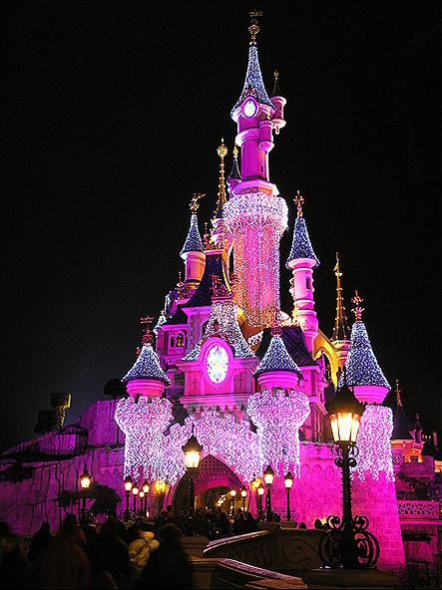
Opção 2: Acorde super cedo e pegue um trem para TOURS. De lá você encontrará vários passeios para o VALE DO LOIRE. Recomendo CHAMBORD e AMBOISE (Onde está o túmulo de Leonardo da Vinci). Dá pra conhecer uns 3 castelos. No final do dia pegue o trem de volta para Paris.
http://pt.wikipedia.org/wiki/Vale_do_Loire
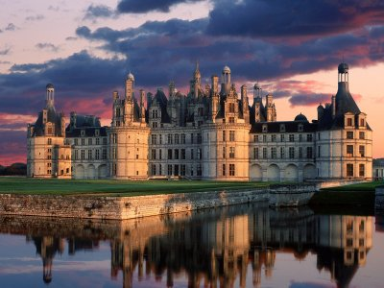
Opção 3: Acorde mais cedo ainda e pegue o trem para ROEUN, cidade no norte da França, onde foi queimada Joana D'Arc . De lá, pegue uma excursão para o MONT SAINT-MICHEL. Se quiser conhecer as praias do desembarque (DIA D), você precisará de mais 1 dia.
http://en.wikipedia.org/wiki/Rouen
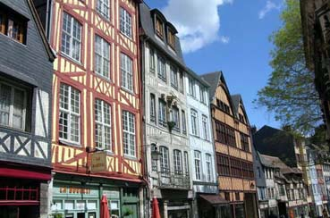

Planejamento da Viagem:
01) Passagem : Normalmente a AirFrance é a companhia mais barata: http://www.airfrance.com.br
02) Hotel: Cuidado com este item !!! Normalmente, os hotéis colocam mapas com escalas totalmente irreais para confudir o futuro hóspede.
Com isto, as distâncias enganam muito... Recomendo aqueles próximos ao METRÔ/RER. Os hotéis não são baratos, e em alguns casos o café-da-manhã
não está incluído. Gosto deste aqui: http://www.mercure.com/mercure/fichehot ... otel.shtml
03) Translado: Se estiver sozinho, ou com poucas malas, o metrô é uma boa solução. Costumo usar o serviço de "SHUTTLE", espécie de VAN que te deixará na porta
do seu hotel. (Digite "shuttle + paris" no "GOOGLE").
04) Quanto gastar? Um casal gasta cerca de 100 Euros por dia com alimentação, transporte e entradas nas diversas atrações.
05) Seguro de Viagem: Necessário contratar um seguro que cubra despesas hospitalares. Você consegue um em qualquer agência de viagem.
06) Passaporte: Validade de 6 meses a contar da data do embarque. Para períodos superiores a 3 meses de permanência no país, é necessário visto.
07) Não esqueça de declarar na Receita Federal os eletrônicos que tiver levando, para não ter problemas no regresso da viagem. Existe um posto nos aeroportos internacionais. Chegue cedo, e resolva tudo após o check in.
0 Voltagem: 220V
==================================================================================================================================
Mais dicas:
- Dica de blog: http://www.conexaoparis.com.br"
- Uma das sorveterias mais conhecidas do mundo: "Maison Berthillon" (31, rue St.Louis-en-I´le - Metrô Pont Marie). Depois da visita à Notre-Dame, dá uma passadinha por lá..
- Chocolate Quente: "Angelina" 226, (rue de Rivoli - 75001- Metrô Tulleries).
- Macarons: "Ladurée" (75, avenue des Champs Elysées - Metrô George V).
- Crepes: Qualquer barraquinha de rua. Preferidos: Nutella e Marron(castanha).
==========================================================================================================================

